 |  | 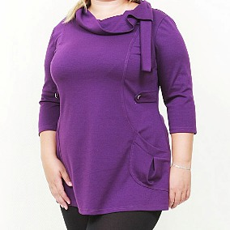 |  | 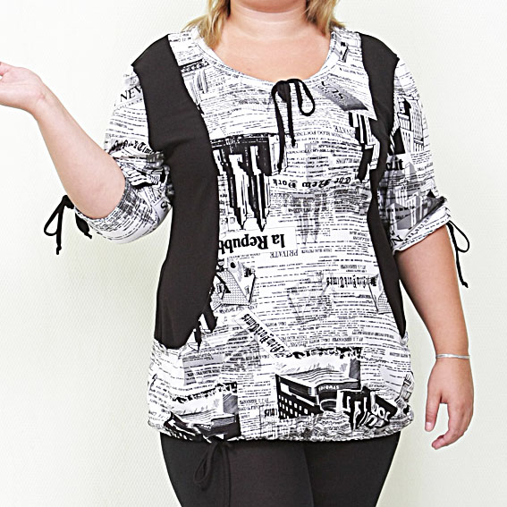
Блуза 408 |  | Туника 330 джерси | Блуза 418 | Блуза 410
Размеры 54-72 |  | Размеры 54-72 | Размеры 54-72 | Размеры 54-72
Состав : 100% вискоза |  | Состав : 100% вискоза | Состав : 100% вискоза | Состав : 100% вискоза
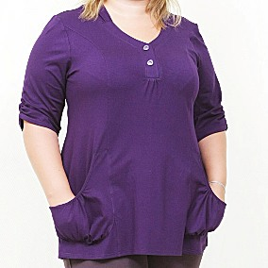 |  | 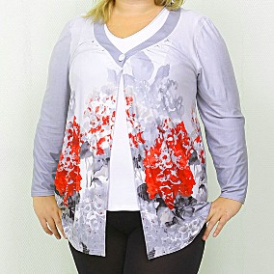 | 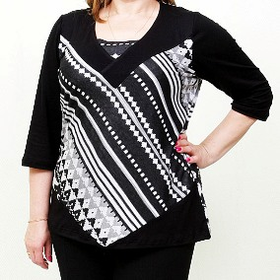
Туника 376 длинный рукав!!! |  | 2-ка Кардиган + топ : 415+416 | Блуза 421 | Блуза 301
Размеры 54-72 |  | Размеры 54-72 | Размеры 54-72 | Размеры 54-72
Состав : 100% вискоза |  | Состав : 100% вискоза | Состав : 100% вискоза | Состав : 100% ПЭ
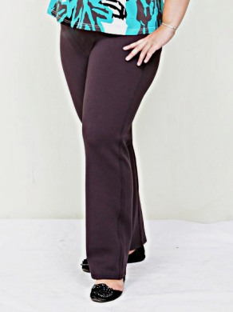 |  | 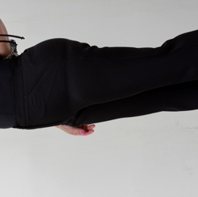 | 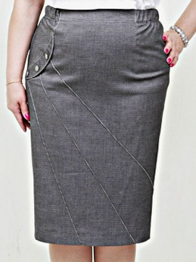 | 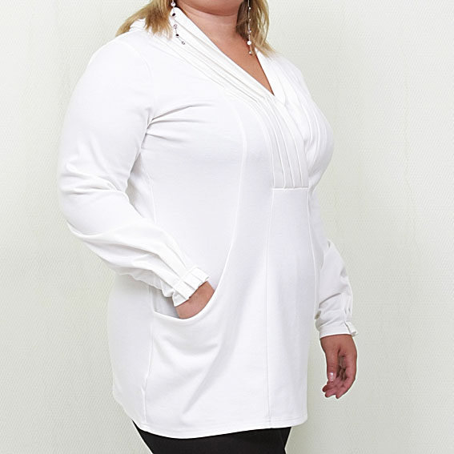
Легинсы 296 Хит продаж!! |  | Брюки 380 Цвет темный асфальт, черный | Юбка 379, цвет черный!! | Туника 329 джерси
Размеры 52-76 |  | Размеры 52-76 | Размеры 54-64 | Размеры 54-72
Состав: 100% ПЭ |  | Состав: вискоза 80%, 20% полиамид | Состав: вискоза 80%, 20% полиамид | Состав:
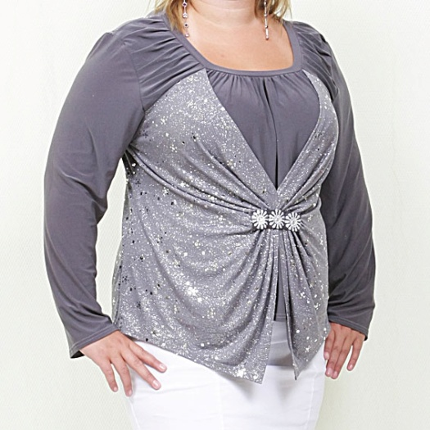 |  |  | 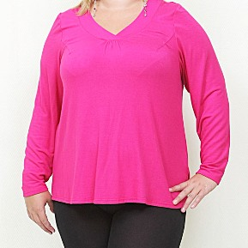 | 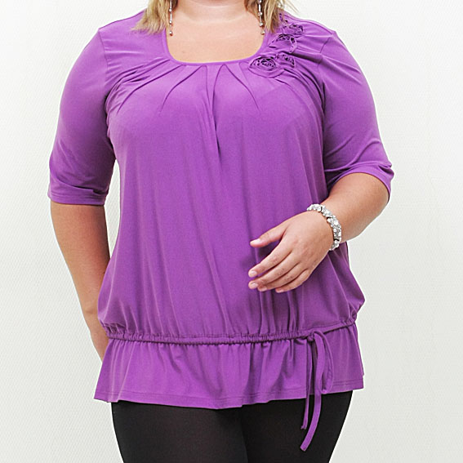
Блуза 195, |  | Туника 294 | Блуза 412 | Блуза 405 цвет :брусника, баклажан
Размеры 52,54 |  | Размеры 54-68 | Размеры 54-66 | Размеры 54-64
Состав: 100% Пэ |  | Состав 95% вискоза, 5% лайкра | Состав 100% вискоза | Состав 100% Пэ
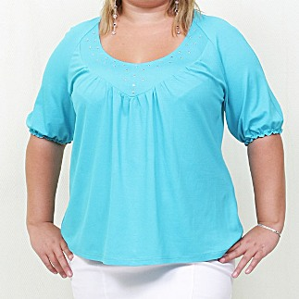 |  |  | 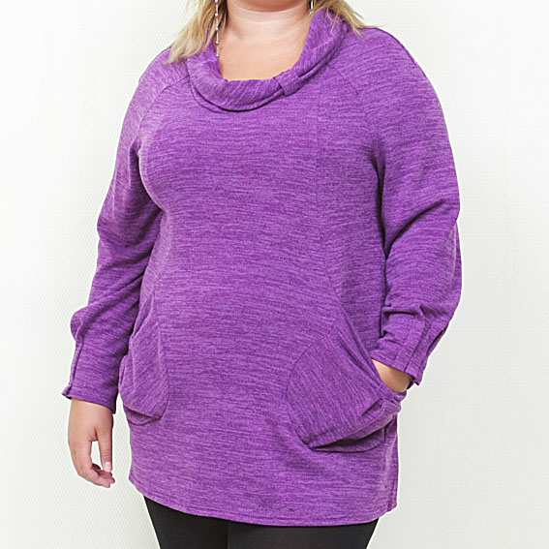 | 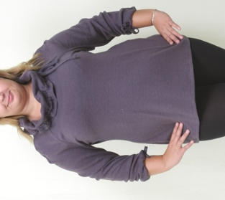
Блуза 419, есть цвет: брусника |  | Блуза 370 | Туника 162 джерси | Блузон 161
Размеры 54-66 |  | Размеры 58-66 | Размеры 54-66 | Размеры: 54-68
Состав: 100% вискоза |  | Состав : 100% Пэ | Состав | Состав: ангора, шерсть, ПЭ
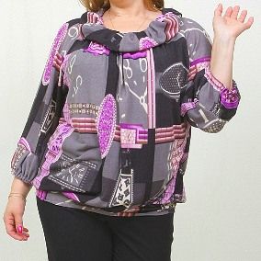 |  | 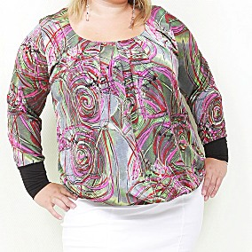 |  | 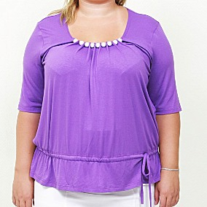
Блузон 160 |  | Блуза 322 | Блузон 320 | Блуза 345
Размеры 52-66 |  | Размеры 52-64 | Размеры 52-64 | Размеры 52-72
Состав: вискоза, шерсть, лайкра |  | Состав: 100% ПЭ | Состав: 100% вискоза | Состав 95% вискоза 5% лайкра
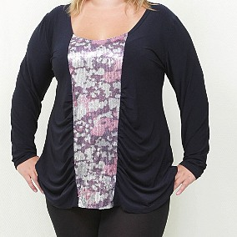 |  |  | 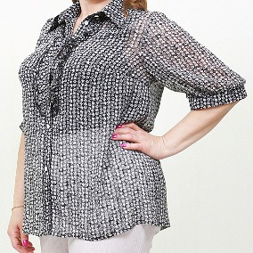
Блуза 307 |  | Блуза 360 | Блуза, шифон | Блуза 417
Размер: 52-72 |  | Размеры 52-68 | Размеры 54-62 | Размеры 52-72
Состав 100% ПЭ |  | Состав: вискоза 100% | Состав 100% ПЭ | Состав: 100% вискоза
 |  | 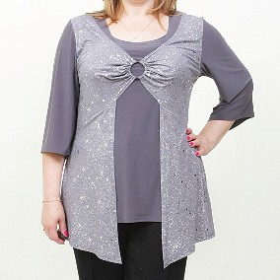 | 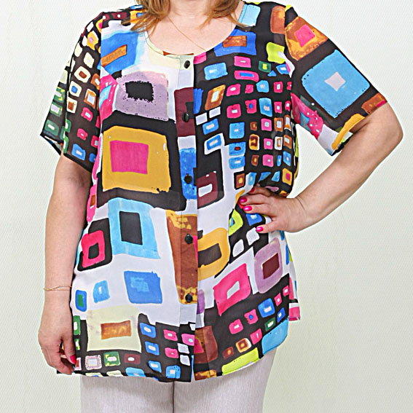 | 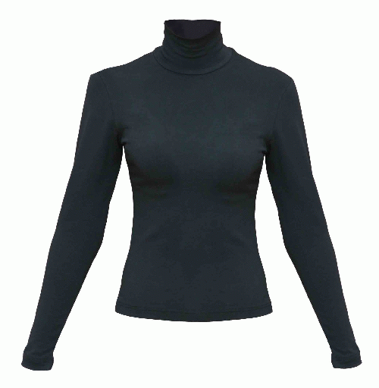
Рубашка 361 |  | Туника 179 | Блуза 391 | Водолазка классическая
Размер 54-72 |  | Размер 54-68 | Размер 54-70 | Цвет: черный, белый, брусника
Состав 100% ПЭ, шифон |  | Состав 100% ПЭ | Состав 100% ПЭ, шифон | Размеры 52-72
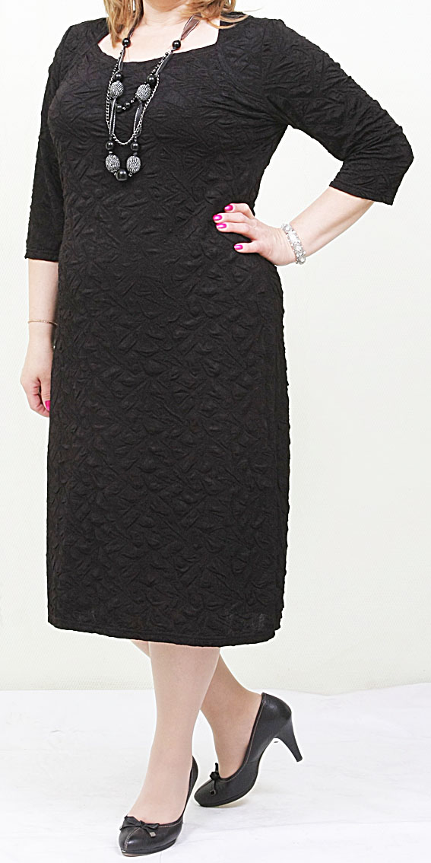 |  | 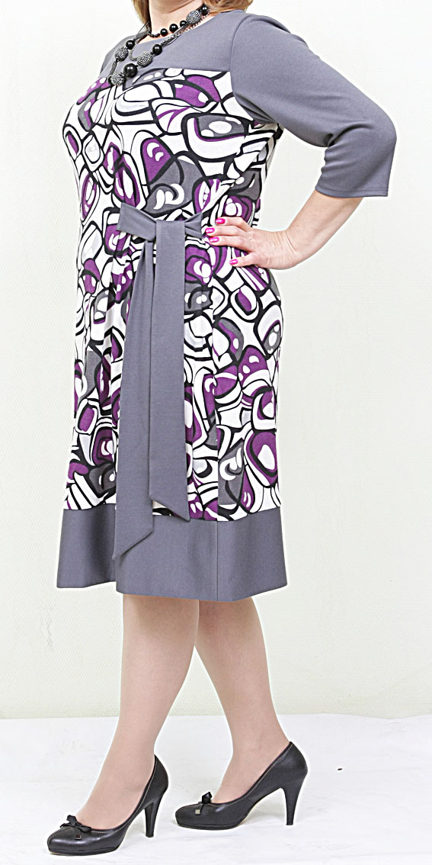 | 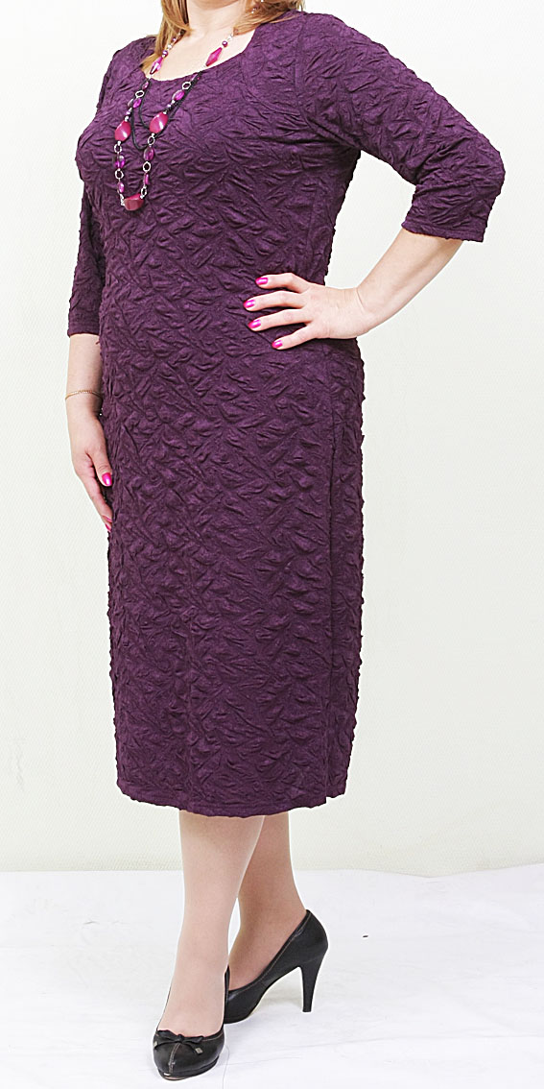
Платье 293 |  | Платье 323 | Платье 293 | Платье 323
Размеры 48-64 |  | Размеры 52-66 | Размеры 48-56 | Размеры 52-64
Состав 80% вискозы, 17% пэ, 3 % эластан |  | Трикотаж джерси 80% вискоза 15% ПЭ, 5% лайкра | Состав 80% вискозы, 17% пэ, 3 % эластан | Состав 100% Пэ  Трикотаж «валенсия»
 |  |  | 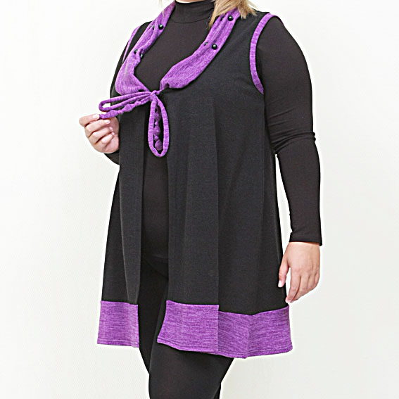
Платье 323 | Платье 293 |  | Водолазка 290 | Жилет 295
Размеры 52-66 | Размеры 48-64 |  | Размеры 58, 66, 72 | Размеры 58, 66,72
Состав 100% Пэ  Трикотаж «валенсия» | Состав 80% вискозы, 17% пэ, 3 % эластан |  | Состав 95% вискоза , 5% лайкра | Состав: 90 % вискозы, 10% лайкра
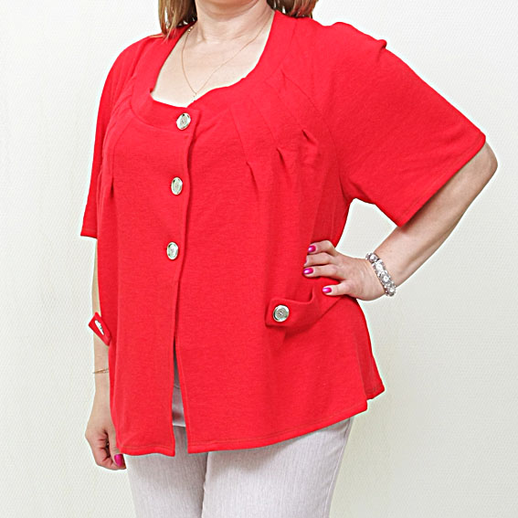 | 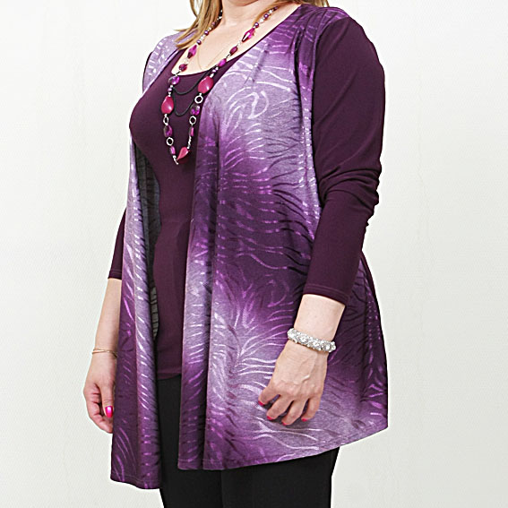 |  | 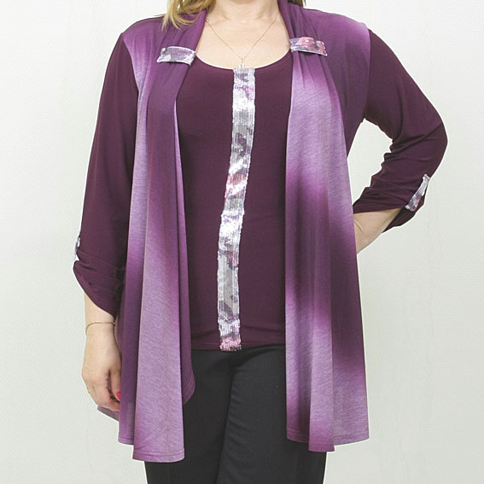
Жилет 111 | 2-ка Кардиган +топ 306 |  | 2-ка Кардиган + топ 308 | Рубашка 391
Размеры 64, 68, 70 | Размеры 58,60,62,64, 66,68 |  | Размеры 54, 62,64 | Размеры 54-70
Состав: 90 % вискозы, 10% лайкра | Состав 55%висказа, 25 полиамид, 5% эластан |  | Состав 55%висказа, 25 полиамид, 5% эластан | Состав 100 пэ% шифон

